# Robotek išče zaklad 1

Pomagaj robotku poiskati zaklad.

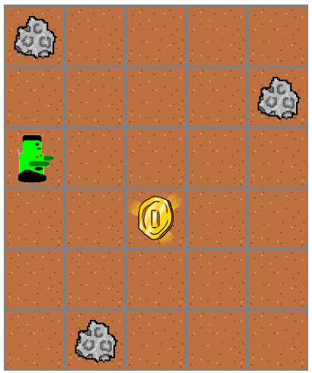

## Ideja rešitev

Sprehodimo se do zaklada ter ga poberemo.

## Rešitev

